Los secretos de Pékerman en su trabajo con Colombia.

Desde la llegada de José Pékerman y su numeroso cuerpo técnico a la Selección Colombia, en febrero del 2012, todo parece un misterio alrededor del equipo nacional. Poco o casi nada se ha conocido hasta ahora de su forma de trabajo, de sus estrategias internas, de sus métodos.
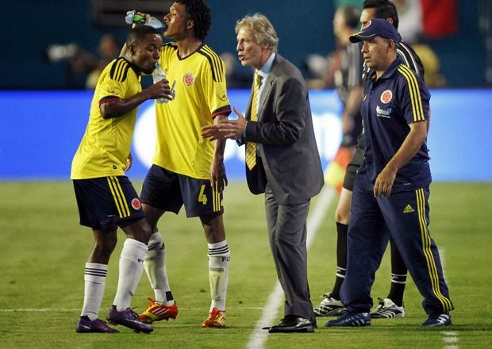

Los hinchas dicen que cambió todo, que con él la ‘Tricolor’ entró al Siglo XXI del fútbol. Sus métodos y estrategias se han tratado de cuidar como tesoros y se ha hecho todo lo posible para que se traten como inviolables secretos, todo lo que rodea a este grupo de argentinos, que para muchos son como el ‘Rey Midas’. Los hoteles en los que se aloja la Selección siempre son un ‘cuartel’ impenetrable y los datos, la información, no salen de allí. Las alineaciones son pura especulación de la prensa y se develan solo una hora antes de cada partido. Todo bajo una filosofía de trabajo de “no darle pistas, ni ventajas al rival”, como dijo Pékerman desde su primera rueda de prensa y hasta la última, del jueves pasado antes de enfrentar, 24 horas después, a Chile. “Hay detalles de nuestra preparación, de nuestros métodos de recolección de información, de las estadísticas, de la psicología, del comportamiento emocional que solo revelaremos al final del trabajo. Y eso es en agosto del 2014”, le dijo a EL TIEMPO el presidente Luis Bedoya. “No queremos darles ventaja a los rivales”, agregó. Sin embargo, EL TIEMPO escarbó y consultó fuentes cercanas al equipo, y revela algunos de los secretos de Pékerman.
Campeón de la información
Parece que fueran invisibles. Rara vez se les ve a Pékerman y a los suyos en público. Eventualmente en algún estadio, su hábitat natural, pero no el único. Una oficina, que parece un ‘búnker’, sofisticado y clandestino, ubicado en las cercanías del Parque de la 93 en Bogotá, es su lugar de trabajo permanente. Pékerman y sus colaboradores argentinos, principalmente los tres asistentes, Néstor Lorenzo, Pablo Garabello y Patricio Camps, y el secretario técnico, Gabriel Wainer; llegan allí casi todas las mañanas (cuando no están viajando), desde las 8 a.m., y, según dicen allegados, pueden estar hasta las 10 u 11 de la noche. ¿Qué hacen todo el día? ¡Devoran fútbol! Cuatro o cinco pantallas de TV con diferentes señales satelitales abastecen esta oficina. Allí se hace un seguimiento con “exhaustiva rigurosidad” del fútbol mundial. “Son obsesionados en eso. Siguen a cada jugador colombiano por el mundo.
Desde América central hasta Europa del este, pasando por África, Asia... ¡Nada se le escapa!”, contó uno de los consultados, quien agregó: “A veces se reparten los partidos que miran y, eventualmente, se enfocan todos en el mismo; analizan equipos, defensas, ataques, transiciones de juego, funcionamientos individuales, colectivos… ¡Todo!”. Otro de los cercanos al cuerpo técnico dijo que conocen cada detalle, por minucioso que sea, de los jugadores elegibles por Colombia. Si juegan, si no lo hacen, el por qué no juegan; también detectan fallas o virtudes de un partido específico y en el caso de encontrar aspectos positivos, suelen entregar un material al jugador para motivarlo; en el caso contrario, le entregan un video resaltando sus fallas puntuales. Es como su material de estudio. Los videos, tal como se conociera en la famosa secretaría técnica de Marcelo Bielsa o de Gerardo el ‘Tata’ Martino, son pieza fundamental para el trabajo de Pékerman en Colombia. Y en ese desempeño cumple un papel primordial Gabriel Wainer, el secretario técnico, quien también colaboró en su momento con Martino, al punto que ya hay versiones que apuntan que terminada la Eliminatoria podría irse con él a Barcelona y que por eso la Federación Colombiana de Fútbol estaría entrenando un grupo de personas para que lo reemplacen en dado caso.
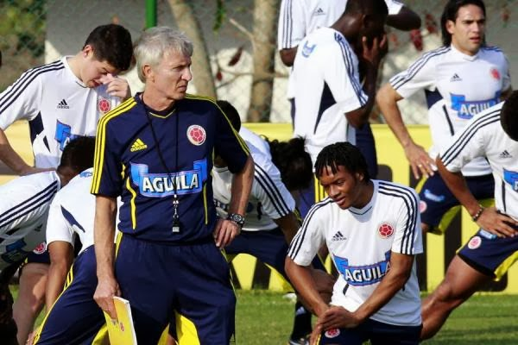

Eso, sin embargo, no pudo ser confirmado. Quienes conocen a este misterioso y casi anónimo integrante de la Selección, lo describen como una persona “obsesiva” con su trabajo, que viaja mucho, y que así como es capaz de tener información estadística detallada de 30 jugadores colombianos, también la tiene de los 30 principales del próximo rival, y con meses de anticipación al partido: “Conoce todo, hasta lo más mínimo de los jugadores del rival, los estudia mucho, sabe hasta si tienen problemas personales…”, contó una fuente. La información que Wainer sistematiza, la entrega a los integrantes del cuerpo técnico, de manera oportuna y clasificada en todo tipo de ítems que van desde los simples pases correcto e incorrectos, hasta los kilómetros recorridos, en que zonas del campo y con qué efectividad, individual y grupal, actuaron defensiva y ofensivamente. También analiza y entrega sus conclusiones y observaciones tácticas, estratégicas y de rendimientos estadísticos individuales y colectivos de los contrarios. “Pékerman es un campeón de la información. Todo lo basa en recopilar datos de los jugadores y de los rivales. No es un revolucionario táctico, por ejemplo. Por eso su mano derecha es Wainer”, contó un allegado. Incluso, se asegura que, por ejemplo, el inesperado llamado para esta última convocatoria de Santiago Arias, lateral del PSV Eindhoven, no fue improvisado ni repentino.
Afirman que hace más de un año lo venían siguiendo, y ya estaba bloqueado (requisito para poderlo convocar), como lo hacen con otros jugadores que son elegibles, unos cuantos más de los habituales, por si se presenta algún imprevisto. Uno de los consultados resaltó que, por ejemplo, el llamado de Edwin Valencia, cuando no se hablaba de él, se dio por el trabajo “obsesivo” de seguimiento a los colombianos en el exterior. Es tan dedicado este trabajo que, según cuentan los conocedores, antes de los juegos contra Chile y Paraguay, Pékerman y los suyos ya estaban analizando los rivales de los amistosos de noviembre, Bélgica y Holanda.
Las concentraciones
Uno de los factores que más destacan quienes están cerca al trabajo de Pékerman es su rigurosidad en todo aspecto. Por ejemplo, si la concentración empieza un sábado ellos siempre están allí desde un día antes, planificando todo para la llegada de los jugadores. Hay quienes aseguran que a los futbolistas no les falta absolutamente nada. El cuerpo técnico se preocupa y exige que tengan lo mejor. La mejor alimentación, la mejor cama, la mejor ropa, el mejor bus… Todo: “No hay margen de error de nada”, dijo una fuente. Ya en el hotel, cuentan que se respira paz y tranquilidad. Nunca se escuchan a los asistentes del DT vociferando o animando a los futbolistas con gritos de batalla. No es su estilo. Prefieren los diálogos, las charlas individuales y grupales. Mientras que en los jugadores hay mucha disciplina, “nadie la exige, pero todos respetan los códigos tácitos”.
En esa intimidad de la Selección, a Pékerman no se le ve aislado. Comparte con el equipo, por ejemplo en las cenas, y dialoga con varios jugadores. Sin embargo, una fuente calificada aseguró que la principal característica del DT es que “es un hombre de muy pocas palabras”. Otro consultado contó: “No se la pasa hablando, es muy puntual, con los pies muy puestos sobre la tierra. Da instrucciones en la menor cantidad necesaria, para cada caso…”. Ya en ese trabajo que no es de campo, cuando se planifica o se hacen análisis, se les ve habitualmente a los argentinos reunidos, solos, sin ningún otro integrante de la Selección. Fuentes aseguran que eventualmente citan al doctor Carlos Ulloa, jefe del cuerpo médico, cuando se trata de asuntos de su competencia, o al preparador de arqueros, Eduardo Niño (único colombiano del cuerpo técnico), cuando se requieren sus opiniones. En las charlas tácticas no faltan los videos que tanto los obsesionan, pero en ese aspecto no exageran con los jugadores. Por el contrario, muestran situaciones específicas del equipo y del rival, sin desgastar al futbolista. “En las concentraciones hacen una charla de video para todos, con compilados de 20, 25 o no más de 30 minutos como máximo, porque saben que después de este tiempo el jugador se cansa o se dispersa y pierde la concentración”, contó otro próximo al equipo, y agregó que los argentinos son “breves, puntuales y exactos en sus instrucciones”.
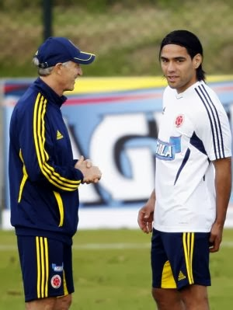

En cuerpo y mente

Pero hay más. Si Pékerman fue calificado por una de las fuentes, como “el campeón de la información”, otra lo definió como “un convencido de la importancia del factor emocional de los seres humanos”. Así, además del grupo de trabajo argentino conocido, complementado con el preparador físico Eduardo Urtasún y el fisioterapeuta Martín Pitrelli, hay otro personaje importante, también casi anónimo, que ha sido acercado al trabajo de la selección: se trata de Marcelo Roffé, experto en psicología aplicada al deporte y de quien dicen, quienes lo han visto trabajar que es “muy profesional y serio”. Roffé, quien está con Pékerman desde las épocas de las selecciones juveniles de Argentina (campeones del mundo en los años 1995, 1997 y 2001), se encarga de potenciar la confianza de los jugadores, la mentalidad, el enfoque de los objetivos, la visualización de metas a corto mediano y largo plazo…
“El tema es superprofesional y muy serio, de mucha altura y rigurosidad. Esto no es de recreadores o motivadores o de gente que habla de superación con frases hechas y haciendo jueguitos”, dijo uno de los preguntados. Cuando Pékerman llegó a Colombia hubo una incomodidad inicial de la prensa, tal vez una resistencia, por la filosofía de los técnicos argentinos de trabajar a puerta cerrada. Así fue en un principio, pero poco a poco la Selección se fue mostrando sin tantos tabúes. Pero por supuesto, en esas prácticas a las que acceden las cámaras, no hay grandes misterios. Pékerman parece inmóvil, solo dialoga con jugadores específicos a los que, se sabe, les da instrucciones, les dice si van a jugar y por qué lo van a hacer, o, en el caso contrario, les explica puntualmente por qué están allí y por qué no van a ser titulares. En esos entrenamientos públicos se puede ver que sus asistentes se dividen los roles. Camps, por ejemplo, quien fue un delantero, entrena la línea de ataque y lo hace con énfasis en la definición, con trabajos y ejercicios tácticos. Néstor Lorenzo, exdefensor, se encarga de entrenar las líneas defensivas, y Garabello trabaja los volantes. Justamente, Garabello tiene otra función, es el encargado de preparar los ‘sparring’ que tendrá la Selección en sus entrenamientos.
Cuentan allegados al equipo que Garabello viaja con 20 días o un mes de anticipación de los partidos, sean de local o de visitante, para hacer ese trabajo previo, para que cuando los jóvenes estén con la Selección sepan qué tienen que hacer. Ya en las prácticas privadas, las que nadie ajeno a ellos pueden ver, se implementan los famosos sistemas de entrenamiento a base de tecnología. Se sabe que trabajan con tres tipos diferentes de ‘software’, que son una ayuda para el trabajo físico, médico y técnico, con la obtención inmediata de datos exactos de los movimientos y las condiciones de los futbolistas, sistemas que incluso pueden prevenir lesiones, según explicó un conocedor del tema.
Entretiempos de los partidos
Casi nadie se atreve a contar lo que sucede en el camerino durante el entretiempo de un partido de la Selección. Ese espacio parece más misterioso que los demás. Sin embargo, hay quienes dicen que no pasa nada extraordinario, que hay mucha recuperación de los futbolistas y trabajo de fisioterapia. Según cuentan, mientras los jugadores hacen ese trabajo de recuperación, a Pékerman le llega un completísimo informe estadístico detallado del rendimiento de cada uno. Él y sus asistentes los revisan para dar luego instrucciones o correctivos muy puntuales, pues “la información que se da es la necesaria y de manera sencilla, pues creen que así es más fácil de que los jugadores la comprendan y la ejecuten. ¡Lo bueno si es breve, mejor!”, contó uno de los cercanos al cuerpo técnico.
Todo está planificado. Nada se deja al azar y hasta el más pequeño detalle es considerado al momento de tomar una decisión. Muchas otras cosas se desconocen de esta manera de trabajar, pero ese estilo privado, profesional y riguroso es el que le devolvió la fe al fútbol colombiano y la clasificación a una Copa del Mundo.
PABLO ROMERO
Redactor de EL TIEMPO

